Wahlen in Deutschland

*Arbeitsblätter zum HanisauLand-Spezial „Wahlen“*

­

|  |  |
| --- | --- |
| Thema | Grundwissen „Wie funktionieren Wahlen in Deutschland?“ |
| Fächer | Geschichte, Politik, Gesellschaftskunde |
| Zielgruppe | 5.-7. Klasse |
| Materialien | 1 Arbeitsblatt (Sek. I) (5 Seiten + 2 Lösungsblätter) |

## Hintergrund

Oberstes Ziel politischer Bildung in der Schule sind mündige Bürgerinnen und Bürger. Die wichtigste Grundlage, um differenzierte politische Urteilsfähigkeit und somit die aktive Teilhabe an demokratischen Prozessen zu erreichen, ist die Vermittlung von politischem Grundwissen bzw. die Entwicklung eines politischen Grundverständnisses. Von besonderer Bedeutung ist es somit, Schülerinnen und Schülern die existenzielle Bedeutung des Wahlrechts für eine Demokratie zu vermitteln.

## Kompetenzerwerb

**Sachkompetenz**

Die Schülerinnen und Schüler …

* wissen, welche Bedeutung dem Wahlrecht in einer Demokratie zukommt.
* lernen neben dem Bundestag die verschiedenen Parlamente kennen, in die Abgeordnete als Volksvertreter gewählt werden.
* kennen verschiedene Ämter wie (Abgeordnete, Bundeskanzler/in und Bürgermeister/in)
* kennen den Ablauf der Bundestagswahl.

**Methodenkompetenz**

Die Schülerinnen und Schüler …

* arbeiten Informationen aus einem Sachtext heraus.
* verfassen erklärende Texte.
* recherchieren zusätzliche Informationen in einem Online-Lexikon.
* diskutieren Pro- und Contra-Argumente zu einer politischen Fragestellung.

**Urteilskompetenz**

Die Schülerinnen und Schüler …

* beurteilen die Bedeutung des Wahlrechts für die Demokratie.

Wahlen in Deutschland

Material:  
[https://www.hanisauland.de/  
wissen/spezial/politik/wahlen](https://www.hanisauland.de/wissen/spezial/politik/wahlen)

 Aufgabe 1: Warum wählen wir?

*1. Vervollständige folgenden Satz:****„Ein Wahlrecht zu haben, bedeutet …“***

*Sammelt Antworten aus der Klasse an der Tafel und sprecht darüber!*

*2. Lies im HanisauLand-Spezial „Wahlen“ das 1. Kapitel „Warum wird gewählt?“ Erkläre, warum das Wahlrecht einen wesentlichen Bestandteil der Demokratie darstellt.*

____________________________________________________________________________

____________________________________________________________________________

____________________________________________________________________________

____________________________________________________________________________

____________________________________________________________________________

____________________________________________________________________________

____________________________________________________________________________

____________________________________________________________________________

____________________________________________________________________________

____________________________________________________________________________

____________________________________________________________________________

____________________________________________________________________________

____________________________________________________________________________

____________________________________________________________________________

 Aufgabe 2: Wen wählen wir?

*Lies im HanisauLand-Spezial „Wahlen“ das 3. Kapitel „Wer wird gewählt?“. Beantworte die Aufgaben 1. – 2.*

|  |  |  |  |  |  |  |  |  |  |  |  |  |  |  |  |  |  |  |
| --- | --- | --- | --- | --- | --- | --- | --- | --- | --- | --- | --- | --- | --- | --- | --- | --- | --- | --- |
| D | H | N | S | E | W | Z | G | E | K | T | Ö | P | R | Ü | G | H | N | D |
| R | B | B | U | N | D | E | S | T | A | G | S | F | E | A | H | E | J | Ä |
| R | U | R | A | E | L | B | T | T | R | I | S | T | L | U | K | O | Z | W |
| G | Ä | R | E | W | E | G | A | P | O | N | V | E | Z | X | Ö | S | C | H |
| S | G | E | M | E | I | N | D | E | P | A | R | L | A | M | E | N | T | A |
| T | A | N | D | D | R | O | T | B | N | E | S | R | A | T | U | L | Ü | D |
| Q | F | I | T | U | T | R | P | P | E | T | A | B | K | L | Q | D | U | B |
| O | R | E | K | S | T | D | A | S | A | Ü | T | A | S | D | I | S | E | L |
| Ü | B | E | I | S | T | N | R | N | D | A | S | T | E | I | L | I | S | T |
| M | I | N | I | S | T | E | L | P | X | Ä | S | I | D | E | N | T | E | N |
| K | I | S | T | E | Q | L | A | N | D | T | A | G | N | N | S | Z | P | A |
| L | E | K | R | I | G | E | M | S | Ä | T | T | R | U | M | M | E | L | W |
| H | J | U | Ö | R | G | W | E | E | D | E | R | U | B | E | R | I | C | H |
| L | K | O | P | S | D | V | N | W | Q | X | Y | B | N | U | I | L | M | P |
| L | K | O | P | S | D | V | T | W | Q | X | Y | B | N | U | I | L | M | P |

2. Durch Wahlen werden in den Parlamenten verschiedene Ämter vergeben. Recherchiere im HanisauLand-Lexikon die Ämter „Abgeordnete“, „Bundeskanzler/in“ und „Bürgermeister/in“ und stelle sie in Stichpunkten kurz vor.

1 . Wir wählen Abgeordnete für verschiedene Parlamente. Im Gitterrätsel sind die Namen der Parlamente versteckt. Kannst du sie finden?

____________________________________________________________________________

____________________________________________________________________________

____________________________________________________________________________

____________________________________________________________________________

____________________________________________________________________________

____________________________________________________________________________

____________________________________________________________________________

____________________________________________________________________________

____________________________________________________________________________

____________________________________________________________________________

____________________________________________________________________________

____________________________________________________________________________

____________________________________________________________________________

____________________________________________________________________________

 Aufgabe 3: Wie wählen wir?

*Lies im HanisauLand-Spezial „Wahlen“ das 4. Kapitel „Wie wird gewählt?“.*

*Morten ist ein Austauschüler aus Dänemark und hat viele Fragen an das deutsche Wahlsystem. Erkläre ihm, wie der deutsche Bundestag gewählt  
wird, indem du seine Fragen beantwortest!*

***TIPP:*** *Schau auch mal ins Lexikon!*

**Warum hat man zwei Stimmen?**



**Was passiert mit den abgegebenen Stimmzetteln?**

**Ab wann darf man wählen?**

**Was ist eine „Wahlbenachrichtigung“?**

**Wo wird gewählt?**

**Ab wann darf man wählen?**

**Was ist eine „Wahlbenach-  
richtigung“?**

**Wo wird gewählt?**



**Was passiert mit den abgegebenen Stimmzetteln?**

**Ab wann darf man wählen?**

**Was ist eine „Wahlbenach-  
richtigung“?**

**Wo wird gewählt?**

**Was passiert mit den abgegebenen Stimmzetteln?**

____________________________________________________________________________

____________________________________________________________________________

____________________________________________________________________________

____________________________________________________________________________

____________________________________________________________________________

____________________________________________________________________________

____________________________________________________________________________

____________________________________________________________________________

____________________________________________________________________________

____________________________________________________________________________

____________________________________________________________________________

____________________________________________________________________________

____________________________________________________________________________

____________________________________________________________________________

 Aufgabe 4: Welche Grundsätze gelten bei einer Wahl?

*Lies im HanisauLand Spezial „Wahlen“ das 2. Kapitel „Wahlgrundsätze“. Fasse danach in jeweils einem kurzen Satz zusammen, was unter den einzelnen Grundsätzen zu verstehen ist.*

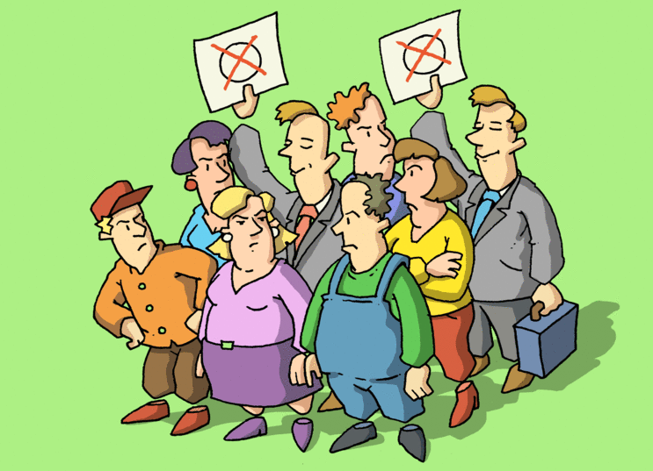

**Allgemein**______________________________________________________________________________________________________________

**Frei**______________________________________________________________________________________________________________

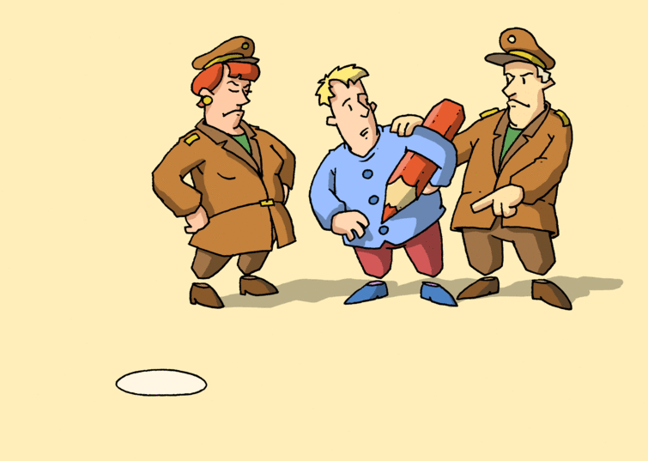

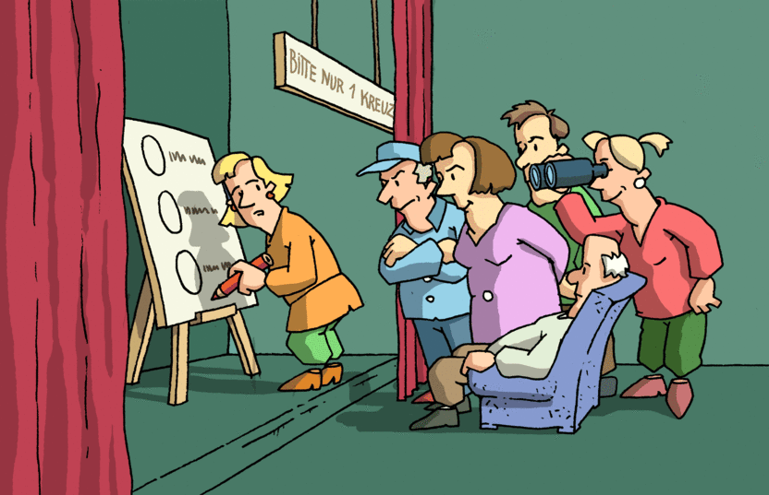

**Geheim**______________________________________________________________________________________________________________

Abschluss diskussion: Wahlrecht ab 16?

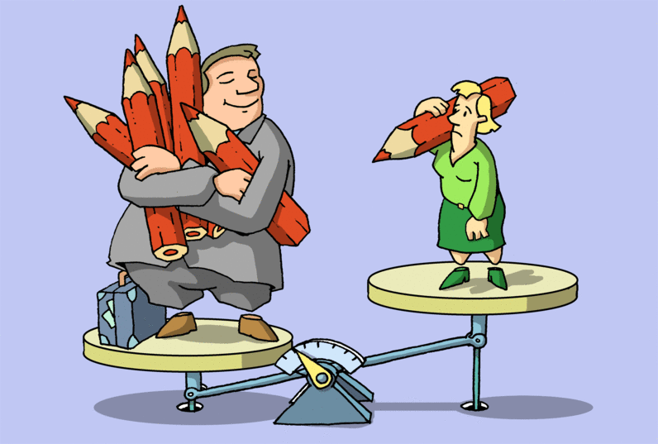

**Gleich**______________________________________________________________________________________________________________

**Unmittelbar**______________________________________________________________________________________________________________

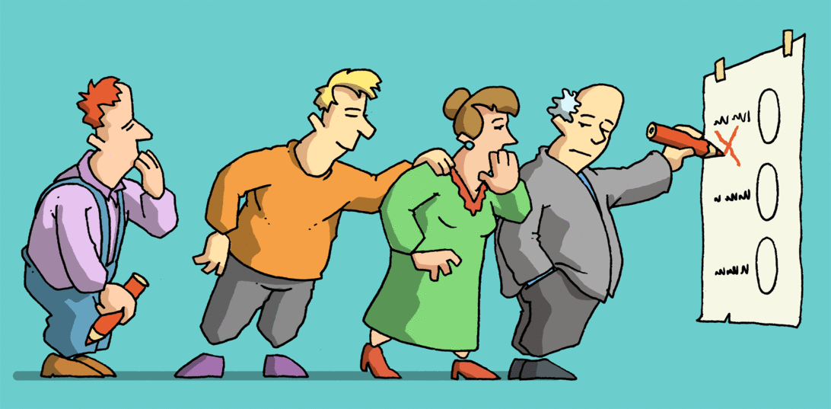

 Aufgabe 5: Wahlrecht schon ab 16?

*Grundsätzlich darf man in Deutschland von seinem Wahlrecht Gebrauch machen, sobald man volljährig (d.h. 18 Jahre alt) ist. In manchen Bundesländern darf man aber auch schon mit 16 Jahren an den Kommunal- oder Landtagswahlen teilnehmen.*

***Nennt Argumente, die aus eurer Sicht für oder gegen eine allgemeine Herabsetzung des Wahlalters auf 16 Jahre sprechen?***

*Diskutiert darüber in der Klasse.*

*Eure Meinung ist gefragt: Diskutiert mit im Forum auf HanisauLand über „Wahlrecht für Kinder“!*

*Das Diskussionsforum findet ihr im HanisauLand-Spezial „Deine Meinung“.*

*https://www.hanisauland.de/wissen/spezial/miteinander/deine-meinung/deine-meinung-wahlrecht-kinder*

 Lösungsblatt

Aufgabe 1

1. Freie Assoziationen entsprechend der individuellen Erfahrungswelt und des Vorwissens der Schülerinnen und Schüler.
2. Im Gegensatz zu einer Diktatur ist in einer Demokratie das Volk Träger der Staatsgewalt („Volkssouveränität“). Wahlen sichern die „Volksregierung“ gegen die Machtübernahme einzelner Personen oder Gruppen ab, indem sie dem Volk die Möglichkeit geben, seine politische Entscheidungsgewalt wahrzunehmen.

Aufgabe 2

**1.**

|  |  |  |  |  |  |  |  |  |  |  |  |  |  |  |  |  |  |  |
| --- | --- | --- | --- | --- | --- | --- | --- | --- | --- | --- | --- | --- | --- | --- | --- | --- | --- | --- |
| D | H | N | S | E | W | Z | G | E | K | T | Ö | P | R | Ü | G | H | N | D |
| R | B | B | U | N | D | E | S | T | A | G | S | F | E | A | H | E | J | Ä |
| R | U | R | A | E | L | B | T | T | R | I | S | T | L | U | K | O | Z | W |
| G | Ä | R | E | W | E | G | A | P | O | N | V | E | Z | X | Ö | S | C | H |
| S | G | E | M | E | I | N | D | E | P | A | R | L | A | M | E | N | T | A |
| T | A | N | D | D | R | O | T | B | N | E | S | R | A | T | U | L | Ü | D |
| Q | F | I | T | U | T | R | P | P | E | T | A | B | K | L | Q | D | U | B |
| O | R | E | K | S | T | D | A | S | A | Ü | T | A | S | D | I | S | E | L |
| Ü | B | E | I | S | T | N | R | N | D | A | S | T | E | I | L | I | S | T |
| M | I | N | I | S | T | E | L | P | X | Ä | S | I | D | E | N | T | E | N |
| K | I | S | T | E | Q | L | A | N | D | T | A | G | N | N | S | Z | P | A |
| L | E | K | R | I | G | E | M | S | Ä | T | T | R | U | M | M | E | L | W |
| H | J | U | Ö | R | G | W | E | E | D | E | R | U | B | E | R | I | C | H |
| L | K | O | P | S | D | V | N | W | Q | X | Y | B | N | U | I | L | M | P |
| L | K | O | P | S | D | V | T | W | Q | X | Y | B | N | U | I | L | M | P |

**2.**

**Abgeordnete:** Vertreter/innen der Bürger/innen in einem Parlament (z.B. Bundestag, Landtag, Gemeinderat), die für eine bestimmte Zeit gewählt werden.

**Bundeskanzler/in:** Chef/in der deutschen Regierung, der/die vom Bundestag in der Regel auf für vier Jahre gewählt wird. Der /die Bundeskanzler/in bestimmt die Richtlinien der Politik.

**Bürgermeister/in:** Chef/in des Stadt- oder Gemeindeparlaments, die meistens ihr Amt hauptberuflich, aber auch ehrenamtlich ausüben.

Aufgabe 3

***Ab wann darf man wählen?***  
Bei den Bundestagswahlen beträgt das Mindestalter 18 Jahre.

***Was ist eine Wahlbenachrichtigung?***  
Mit der Wahlbenachrichtigung wird den Wahlberechtigten per Brief mitgeteilt, dass eine Wahl stattfindet. Die Benachrichtigung enthält das Datum der Wahl und auch den Ort des Wahllokals, wo die Stimme abgegeben werden kann.

***Wo wird gewählt?***  
Für die Wahlen werden in den Wahlkreisen „Wahllokale“ eingerichtet. Hier können die Wähler in Wahlkabinen geheim wählen. Viele Wählerinnen und Wähler beantragen auch Briefwahl, um ihre Stimme abgeben zu können.

***Warum hat man zwei Stimmen?***  
Mit der Erststimme auf dem Stimmzettel wählt man einen Direktkandidaten oder eine Direktkandidatin (Erststimme) aus dem Wahlkreis. Mit der Zweitstimme wählt man eine Partei.

***Was passiert mit den abgegebenen Stimmzetteln?***Nach der Wahl werden die gültigen Stimmen ausgezählt. Sind Stimmzettel falsch ausgefüllt worden (z.B. zu viele oder zu wenige Kreuze), gelten sie als ungültig und werden nicht gezählt. Der Wahlleiter verkündet nach der Auszählung das „amtliche Endergebnis“ der Wahl.

Aufgabe 4

***Allgemein:*** Jede/r Bürger/in ab 18 Jahren darf wählen.

***Gleich:*** Jede Stimme hat das gleiche Gewicht.

***Geheim:*** Jeder hat das Recht, seine Wahl geheim zu halten.

***Frei:*** Niemand darf Druck auf die Wähler ausüben, um das Ergebnis zu beeinflussen.

***Unmittelbar:*** Es wird direkt gewählt, d.h. die Stimmen der Wähler/innen werden nicht auf Wahlmänner/-frauen übertragen.

Aufgabe 5

Erwartet wird eine sachgerechte Diskussion, die sowohl Pro- als auch Contra-Argumente auf der Grundlage der Erfahrungswelt der Schülerinnen und Schüler berücksichtigt. Ergänzende Argumente zu beiden Positionen findet man u.a. auf <https://www.tagesschau.de/inland/btw17/procontra-wahl-jugendliche-101.html>.